Влияние музыки на эмоциональное развитие развитие ребенка с ОВЗ.

Алексеева Т.В.
Педагог - Психолог

Музыка благотворно влияет на эмоции, чувства, определяет настроение, формирует вкусы и потребности. Включая музыку в повседневную жизнь ребенка, вы получаете возможность активно влиять на его состояние (успокаивать или наоборот, настраивать на определенную форму взаимодействия), формировать социокультурные (музыкальные вкусы) и деятельностные (пение, игра на музыкальных инструментах, танцы) потребности.
Учите ребенка слушать музыку. Внимательно наблюдая за малышом, подбирайте для прослушивания ту музыку (классическую, современную), которая влияет на него настроение. Музыкальное сопровождение может стать благоприятным стимулирующим фоном любой деятельности ребенка. Подбор музыки (характера, темпа, уровня громкости) индивидуален в соответствии с состоянием ребенка и его настроением. Дети неодинаково реагируют на музыку. Важно определить, как характер музыки действует на эмоциональное состояние ребенка (например, что активизирует положительные эмоции, яркие эмоции – веселая, ритмичная или спокойная, релаксирующая музыка?). Для некоторых детей музыка является слишком сильным раздражителем, вызывает негативные эмоциональные реакции, снижает настроение. В этом случае нецелесообразно использовать ее в качестве стимулирующего средства.
Звуки вашего голоса являются для ребенка такой же музыкой (ритмичной, интонированной, передающей настроение). Повторяя звуки за ребенком, напевайте их в определенном песенном ритме или в виде мелодии, которая приятна ребенку. Выделяйте голосом, интонацией важные слова в обращении к ребенку. Проговаривайте их нараспев, в медленном темпе, делайте смысловые паузы. Используйте мимику и жесты, сопровождающие слова. Эти приемы облегчают восприятие обращенной к ребенку речи, улучшают ее понимание и формируют способность ребенка ориентироваться на речь окружающих.
Пойте для ребенка: колыбельные песенки на ночь, веселые и шутливые - на прогулке, ритмичные - на занятиях по движению и т.п.. Ребенок обязательно даст понять, нравится ему ваше пение или нет. Пойте так, чтоб ребенок видел ваше лицо, сопровождайте пение каким-нибудь движением. Музыка и слово в пении помогают активно реализовывать движение. Ребенок научится ориентироваться на ваше пение: услышав паузу, даст понять взглядом или жестом, чтобы вы продолжали или сам продолжит пение. По возможности познакомьте его с пением под караоке. Пение является частью голосовой гимнастики при нарушениях голоса. Благодаря возможности петь у ребенка развивается ритмическая способность, лучше усваивается звукослоговая структура слова.
Развитие способности слушать музыку и слышать ее ритм, связано с танцами. Включайте отдельные танцевальные движения в прослушивание музыки, пение. Соединяя воедино музыку, движение и пение, вы имеете ежедневную возможность гармонизировать не только ваши отношения с ребенком, но и душу, и тело.
Общение с музыкой поможет ребенку:
Развить чувство ритма, усваивать новые слова и действия; открыть новую область удовольствий: пение и танец

Учимся слушать музыку:
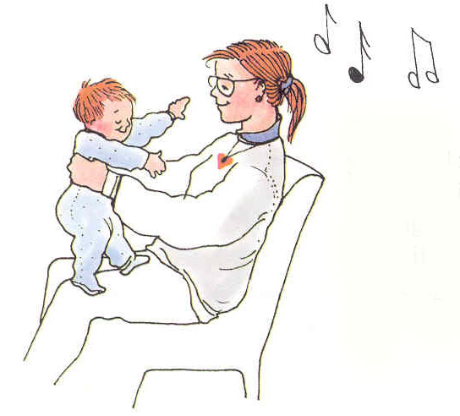
В начале
Ребенок должен научиться просто слушать Ваше пение, гулюканье. Слушая Вас, он начнет двигаться, хлопать… Если Вы замолчите, ребенок может дать понять, чтобы Вы продолжали петь («тянуть за футболку», «мычать», «кричать – требовать» и другие способы).
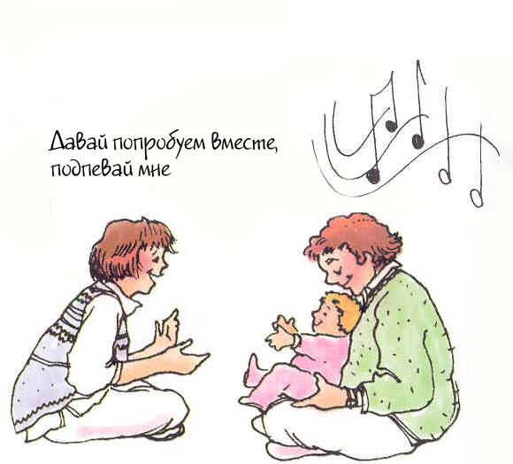
Затем
После многократного повторения ребенок может начать подпевать понравившуюся ему песенку, сопровождая каким-то движением.

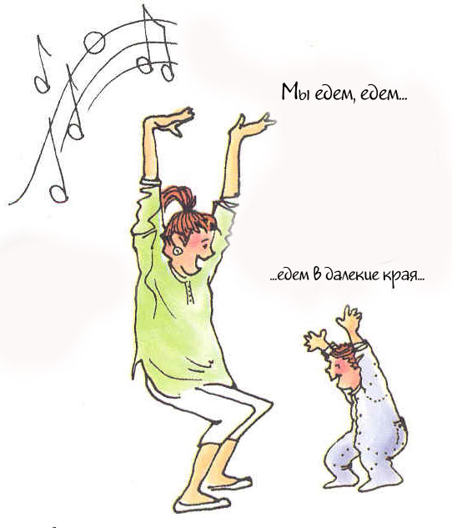

Следующий шаг
Это способность ребенка услышать паузу в вашем пении и попытаться её запомнить как-то. Вы поете песенку, затем вдруг остановились и смотрите... ребенок продолжает двигаться и может, подпевает; но вдруг он чувствует, что что-то не так, он смотрит на Вас.

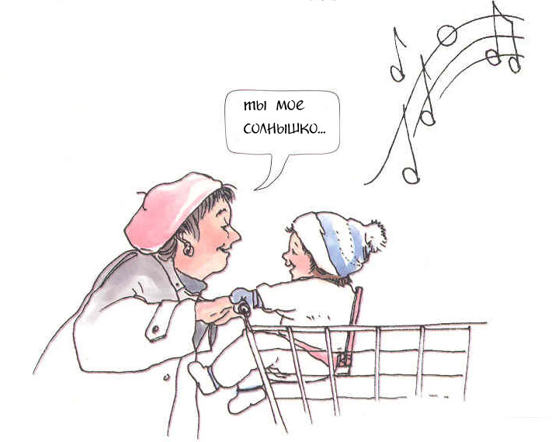
И, наконец
Ваш ребенок начинает сам петь песню…
Позволяйте ребенку петь так, как у него это получается.
Включайте музыку везде, где это только возможно

На прогулке
Пойте так, чтоб ребенок видел Ваше лицо.

Играя дома

Повторяйте звуки за ребенком, напевая их, подключая звукопроизношение ребенка к определенному песенному ритму и мелодии.

Делайте паузы:
Для того чтобы ребенок сам продолжил пение
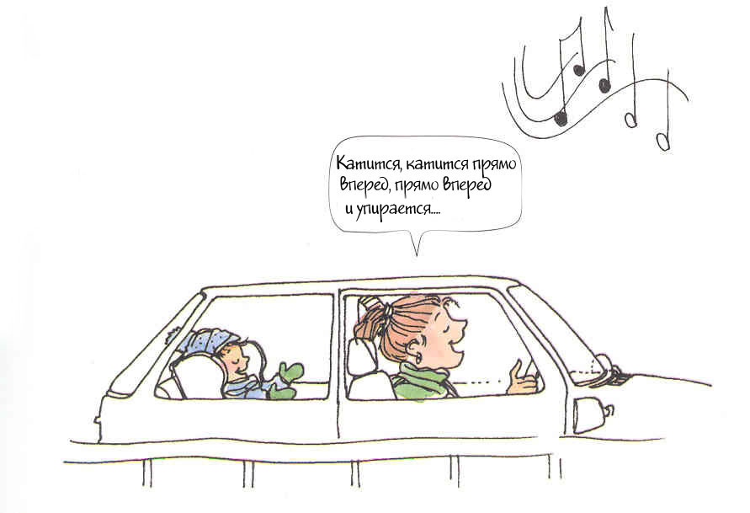

Пойте медленно:

Ребенок должен понимать каждое слово

Музыка – везде

Показывайте новые движения и объясняйте их словами.

Выделяйте голосом, интонацией важные слова.
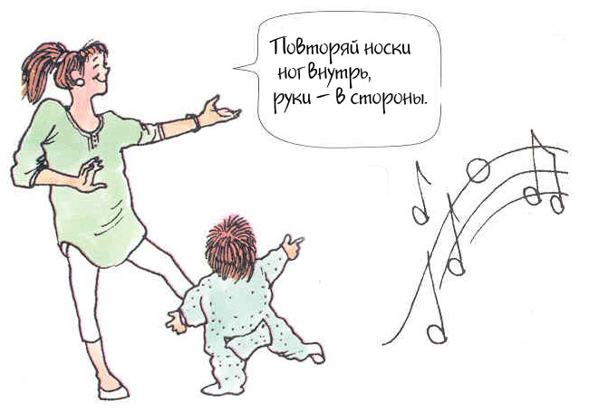

Повторяйте, повторяйте, повторяйте.

Используем мимику и жесты.
Попробуйте петь, пропевать обычные ежедневные действия.
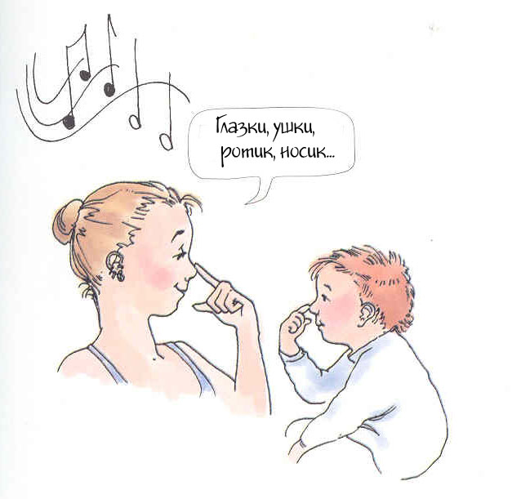

.

Итак, «музыка и ребенок»

Учимся слушать и слышать ритм;
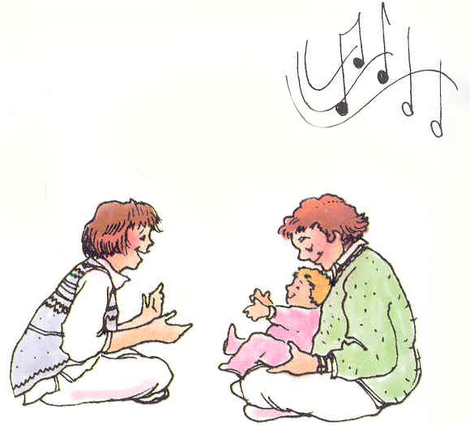

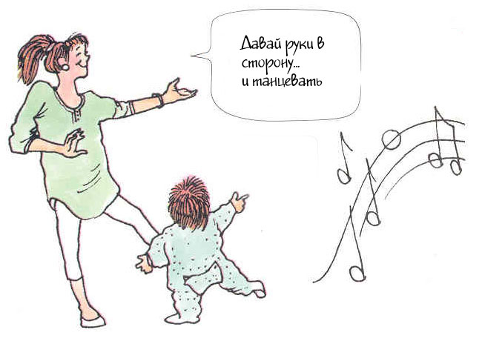
Танцевать;

Поем свои собственные песни

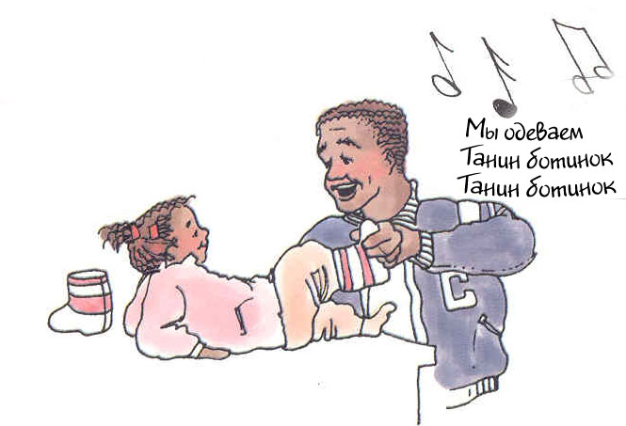

Даем возможность петь самому ребенку

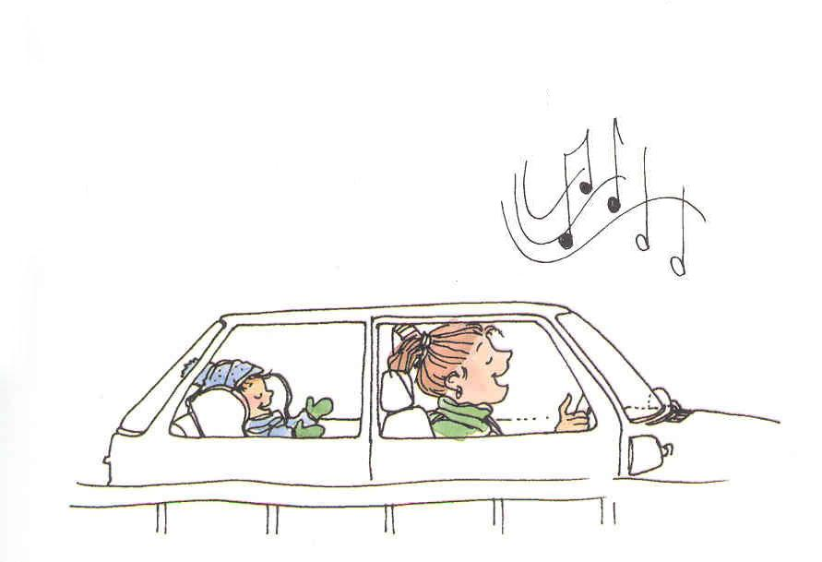
Катится, катится... голубой вагон

Ритмическая способность развивается также в играх с музыкальными инструментами – детским барабаном, трещотками, маракасом (погремушкой), металлофоном, дудочкой, детским пианино. На своих занятиях я знакомлю ребенка с музыкальными инструментами, даю возможность поиграть на каждом (использовать в соответствии с функциональным назначением - в дудочку дудеть, в барабан бить, трещотками и маракасом трясти и т.п.). У детей с нарушенным зрением, с умственной отсталостью, с задержкой психического развития в процессе восприятия музыки развиваются и совершенствуются эмоции, благодаря чему детям становятся более понятны те эмоции и чувства, которые выражают окружающие их люди - взрослые, сверстники.
В процессе певческой деятельности у детей с отклонениями развивается речь, совершенствуются звукопроизношение, артикуляция. Развиваются музыкально-сенсорные способности, связанные с различением высоты, длительности, тембра (окраски) звука, его динамики (громкость). У детей с нарушением слуха пропевание протяжных музыкальных звуков в певческих упражнениях помогает закрепить навык чтения с губ. В процессе пения остаточный слух у таких детей вступает в действие с наибольшей активностью [10, 72].

Хочу предложить несколько музыкальных игр, которые я использую на своих занятиях.

Игры с музыкальными инструментами.

Упражнение 1.
На столе перед ребенком 2 коробки, в одной из которых находится колокольчик. Взрослый вытаскивает его из коробки, демонстрирует звучание, затем убирает инструмент и, переставив коробочки местами, предлагает малышу найти колокольчик (выбрать нужную коробочку).
Варианты:
- использование погремушки, коробочки с мелкими предметами.
- увеличение количества пустых коробочек, участвующих в игре (ребенок выбирает из трех-четырех коробочек, в одной из которых находится колокольчик или погремушка).
Упражнение 2.
Два колокольчика находятся на расстоянии 1м.- 1.5м. друг от друга (в поле зрения ребенка). Взрослый попеременно звенит в колокольчики, предлагая ребенку повернуться к звучащему предмету.
Варианты:
а) “Где же, где же колокольчик?”
Взрослый произносит стихотворную фразу, сопровождая ее демонстрационными действиями:
- Где же, где же колокольчик? ( показывает колокольчик и прячет его в коробочку).
- Нет – нет, нет – нет (покачивает головой, побуждая ребенка к аналогичным действиям).
- Где же, где же колокольчик? (вынимает колокольчик из другой коробочки).
- Вот-вот, вот-вот. (звенит в колокольчик, побуждая малыша к аналогичным действиям рукой).
Б) использование погремушек, звуковых коробочек.
Упражнение 3.
Ребенку демонстрируется звучание барабана, дается звукоподражание: ”Бом – бом”. Взрослый показывает движение раскрытой ладонью по столу, сопровождая его звукоподражанием и побуждая малыша к подражанию.
По просьбе взрослого ребенок выбирает барабан из ряда звучащих предметов (игрушки находятся перед малышом). Большое внимание уделяется имитационным движениям, согласованным со звукоподражанием.
Упражнение 4.
Взрослый поочередно показывает ребенку игрушки (барабан, колокольчик, погремушку, звучащую коробочку), демонстрирует их звучание. Затем игрушки убираются за ширму, и ребенок не видит, а только слышит звучание предметов. Взрослый учит узнавать и выделять барабан из ряда звучащих предметов. Если возникают трудности понимания задания, можно сделать его более доступным, положив перед ребенком парную игрушку- второй барабан. Услышав звучание барабана за ширмой, малыш начинает стучать по лежащему перед ним инструменту.
Вариант: “Играет – не играет”: ребенку предлагается определить, звучит ли барабан среди других инструментов за ширмой. Правильным ответом является имитационное движение, согласованное со звукоподражанием.
Упражнение 5.
Ребенку предлагается раскидывать на ковер (диван) игрушки из коробки (корзинки) на каждый удар бубна (барабана) с одновременным проговариванием звукоподражания “бух”, “бом”. В конце игры взрослый помогает малышу собирать игрушки в корзинку.
Упражнение 6.
Взрослый обучает ребенка различать звучание простейших музыкальных инструментов (барабана, погремушки, дудочки, бубна, колокольчика).
Взрослый предлагает ребенку прослушать звучание 2 музыкальных инструментов (барабана и дудочки, погремушки и колокольчика). Каждое действие с ними он предваряет фразой: ”Сначала я поиграю колокольчиком, потом – погремушкой” (интонационно выделяя слова “сначала”, “потом”).
Затем ребенка просят:
а) ответить на вопрос или показать, какую игрушку взяла сначала (потом)?
Б) воспроизвести звучание игрушек: “Поиграй, как я “(ребенок повторяет действия взрослого с игрушками)
Упражнение 7.
Взрослый учит ребенка различать звучание разных музыкальных инструментов, развивает слуховую память.
Взрослый предлагает ребенку последовательно прослушать звучание 3-4 музыкальных инструментов (или звучащих игрушек), затем воспроизвести его.
Усложнение за счет:
а) увеличения количества звучащих игрушек;
б) действия с игрушками производятся за ширмой (без опоры на зрительное восприятие);
в) к уже знакомым игрушкам добавляется звучание новой игрушки, которое необходимо выделить;
г) игра с предварительным планированием действий: “Сначала я поиграю в колокольчик, потом – в барабан”. Ребенку предлагается соотнести план с производимыми действиями (план может быть нарушен для того, чтобы активизировать внимание ребенка).

Музыкально-ритмическая деятельность укрепляет и совершенствует двигательный аппарат ребенка, формирует точность, ритмичность движений, способствует ориентировке в пространстве. Например, умственно отсталые дети благодаря музыкально-ритмической деятельности учатся выполнять простейшие движения под музыку, менять их в связи с разным характером и жанром музыки (марш, пляска, колыбельная), сопровождать пение несложными ритмическими движениями.
Игра на детских музыкальных инструментах не только доставляет детям огромное удовольствие, активизируя самостоятельные и творческие проявления, но и развивает слух, память, способствует выработке координации движений рук, пальцев.
В целом у детей совершенствуются эмоционально-волевая и мотивационно-потребностная сферы, возрастает активность восприятия, формируется музыкально-слушательская культура. Музыкальные занятия с детьми с задержкой психического развития, нарушением речи выступают средством музыкального развития, коррекции отклонений в развитии психических функций, эмоционально-волевой и моторной сфер, что проявилось в исследованиях Е.А.Медведевой. Как известно, для таких детей характерно несовершенство двигательной сферы, вялость мышечного тонуса или гипертонус, плохая скоординированность движений. В процессе музыкальных занятий, при выполнении детьми музыкально-ритмических упражнений у детей постепенно формируются произвольность внимания, двигательный
Было установлено, что ЗПР - это нестойкое обратимое психическое развитие и замедление его темпа, которое выражается в недостаточности общего запаса знаний, ограниченности представлений, незрелости мышления, малой интеллектуальной целенаправленности, преобладании игровых интересов.
ЗПР подразумевает отклонения в психофизиологическом развитии ребенка. При данном диагнозе наблюдаются отклонения в двигательной деятельности, ухудшается память, страдает речевое развитие, уменьшается активность мыслительной работы, наблюдаются отклонения в развитии и других познавательных способностей.
Ключевой особенностью ЗПР является возможность преодоления негативных течений заболевания. Одним из средств нивелирования этих течений некоторые ученые называют музыку.
Музыкальная среда является идеальным пространством для соединения коррекционных упражнений для развития двигательных и других физических функций, для развития эстетических и этических ценностей, для погружения в мир культуры, для развития речевых способностей, памяти, внимания и воображения.

